รายงานผลการปฏิบัติงานจราจร ประจำเดือนกุมภาพันธ์
ประจำปีงบประมาณ พ.ศ. 2568
สถานีตำรวจภูธรพยุหะคีรี

งานจราจร
วันที่ 3 ก.พ.68 เวลา 15.00 น. ภายใต้การอำนวยการสั่งการของ พ.ต.อ.สมบูรณ์ ทองลอย ผกก.สภ.พยุหะคีรี โดยควบคุมและสั่งการของ พ.ต.ต.นธกฤษ บุตรอินทร์ สวป.สภ.พยุหะคีรี พ.ต.ต.กำพล เทียนเงิน สวป.(ชส.).สภ.พยุหะคีรี ร.ต.อ.พิชัย พวงสมบัติ รอง.สวป.สภ.พยุหะคีรี พยุหะ60 ร.ต.ท.ภูตะวัน บุญอาจ รอง.สว.(ป.)ฯ ส.ต.ต.ชานันท์ แสงนภา ผบ.หมู่(ป.)ฯ
สายตรวจจราจร บรรยายให้ความรู้และประชาสัมพันธ์ เรื่องกฎหมายจราจรเบื้องต้น และความปลอดภัยสำหรับ ผู้ใช้รถ ใช้ถนน เพื่อป้องกันและลดอุบัติเหตุทางถนน รณณรงค์ให้สวมหมวกนิรภัย 100% ทั้งผู้ขับขี่ผู้ซ้อน โทษภัยของการสูบบุหรี่ไฟฟ้า พร้อมทั้งพบ ผศ.ดร.ไชยรัตน์ ปราณี อธิการบดีมหาวิทยาลัยราชภัฎนครสวรรค์ พร้อมทั้งคณะผู้บริหาร เพื่อพูดคุยเกี่ยวการกับสวมหมวก นิรภัย 100 % ทั้งผู้ขับขี่และผู้ซ้อน ทั้งนักศึกษาและบุคคลกรในมหาวิทยาลัยราชภัฎนครสวรรค์ วิทยาเขตย่านมัทรี ต.ย่านมัทรี อ.พยุหะคีรี จ.นครสวรรค์
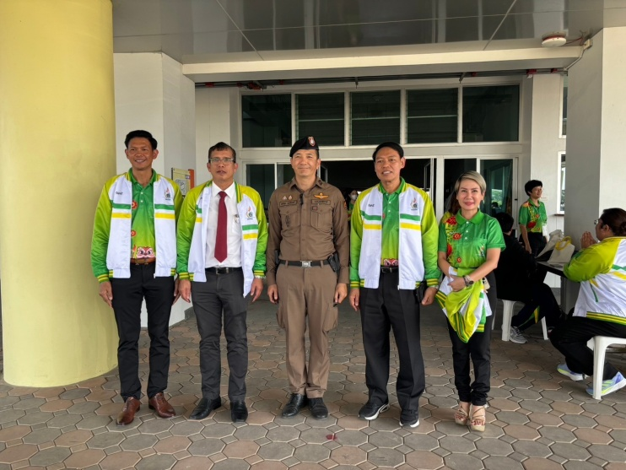
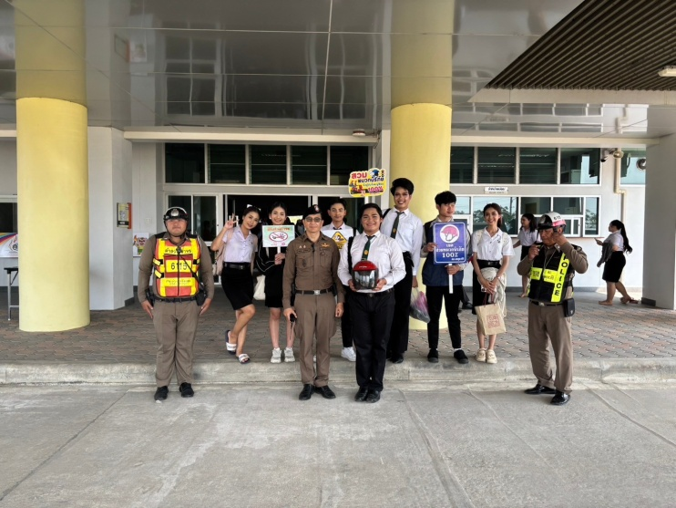

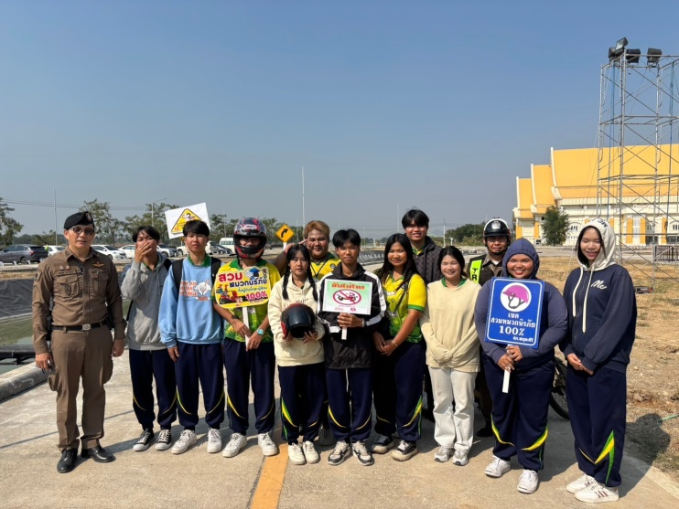

วันที่ 10 ก.พ.68 เวลา 10.00 น. ภายใต้การอำนวยการสั่งการของ พ.ต.อ.สมบูรณ์
ทองลอย ผกก.สภ.พยุหะคีรี โดยควบคุมและสั่งการของ พ.ต.ต.นธกฤษ บุตรอินทร์ สวป.สภ.พยุหะคีรี พ.ต.ต.กำพล เทียนเงิน สวป.(ชส.).สภ.พยุหะคีรี ร.ต.ท.อดิศักดิ์ นาควิสุทธิ์ รอง.สว(จร.)
สภ.พยุหะคีรี พยุหะ6-0 ส.ต.ต.ชานันท์ แสงนภา ผบ.หมู่(ป.)ฯ ส.ต.ต.ชัยนันท์ ถาผล ผบ.หมู่(ป.)ฯ สายตรวจจราจร บรรยายให้ความรู้และประชาสัมพันธ์ เรื่องกฎหมายจราจรเบื้องต้น และความปลอดภัยสำหรับ ผู้ใช้รถ ใช้ถนน เพื่อป้องกันและลดอุบัติเหตุทางถนน รณณรงค์ให้สวมหมวกนิรภัย 100% ทั้งผู้ขับขี่ผู้ซ้อน โทษภัยของการสูบบุหรี่ไฟฟ้า ณ ศาลาประชาคมเขาน้อย ม.4
ต.พยุหะ อ.พยุหะคีรี จ.นครสวรรค์
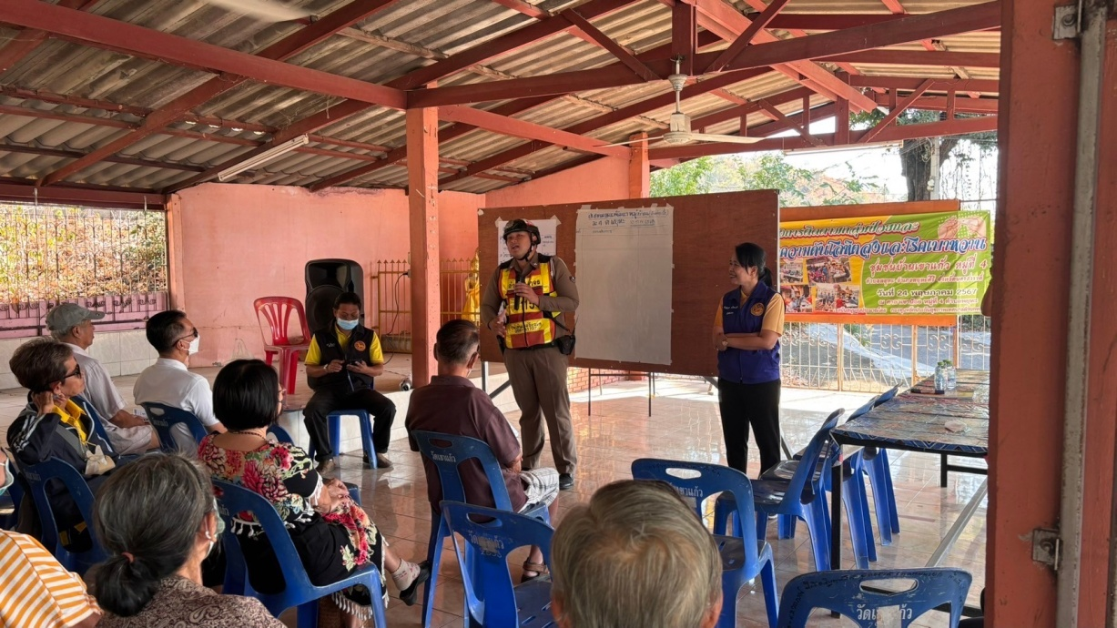

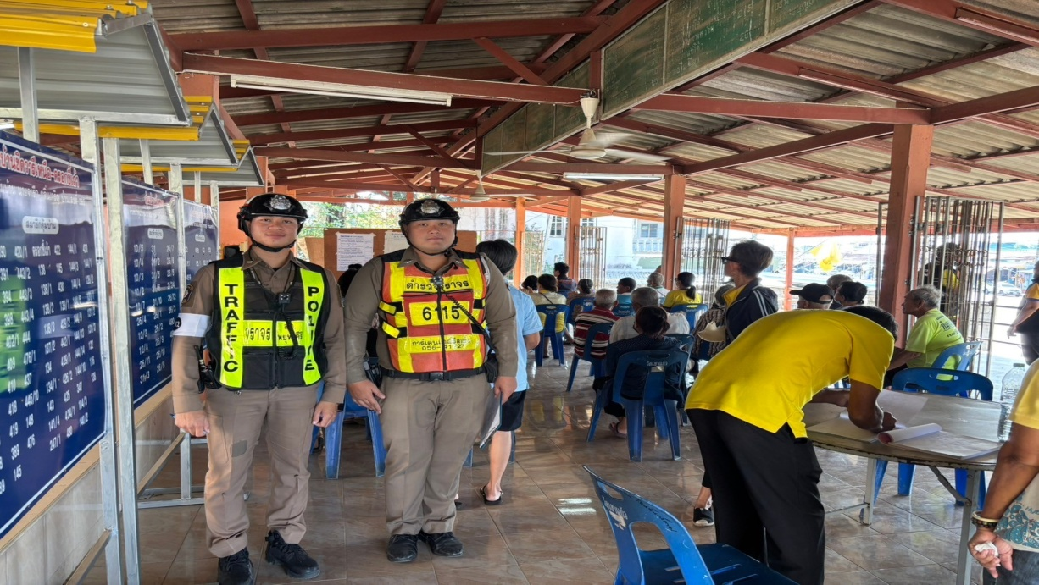

วันที่ 21 ก.พ.68 เวลา 09.20 น. ภายใต้การอำนวยการสั่งการของ พ.ต.อ.สมบูรณ์
ทองลอย ผกก.สภ.พยุหะคีรี โดยควบคุมและสั่งการของ พ.ต.ต.นธกฤษ บุตรอินทร์ สวป.สภ.พยุหะคีรี ร.ต.ท.อดิศักดิ์ นาควิสุทธิ์ รอง สว(จร.) สภ.พยุหะคีรี พยุหะ 6-0 ร.ต.ท.ภูตะวัน บุญอาจรอง.สว.(ป.) สภ.พยุหะคีรี ส.ต.ต.ชานันท์ แสงนภา ผบ.หมู่.(ป.) สภ.พยุหะคีรี สายตรวจจราจร
ให้การช่วยเหลือรถยนต์ กระบะ หมายเลขทะเบียน กจ 7868 ชัยนาท เพลากลางหลุด สายตรวจจราจรให้การช่วยเหลือนำเข้าไหล่ทางเพื่อป้องกันอุบัติเหตุซ้ำซ้อน พร้อมทั้งวางกรวย ประสานช่างให้การช่วยเหลือต่อไป
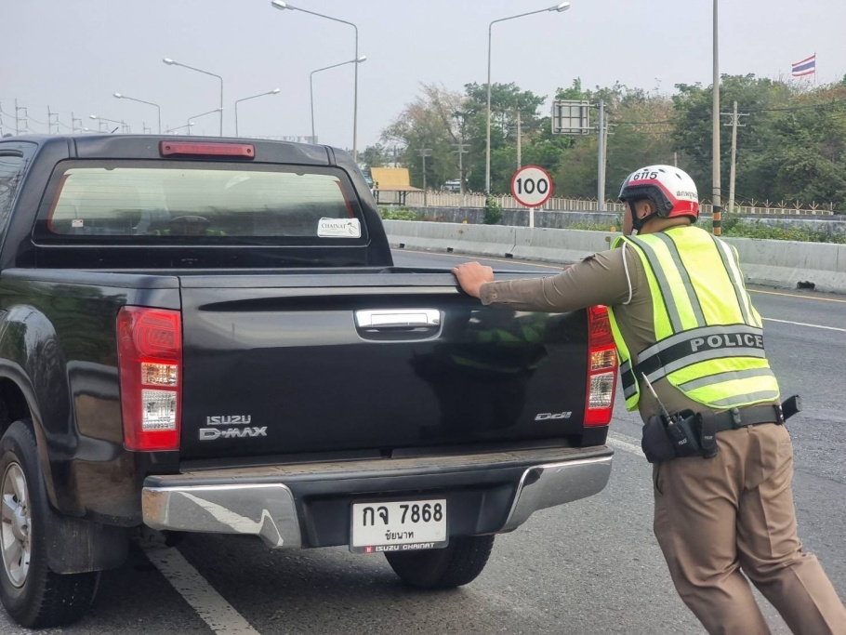

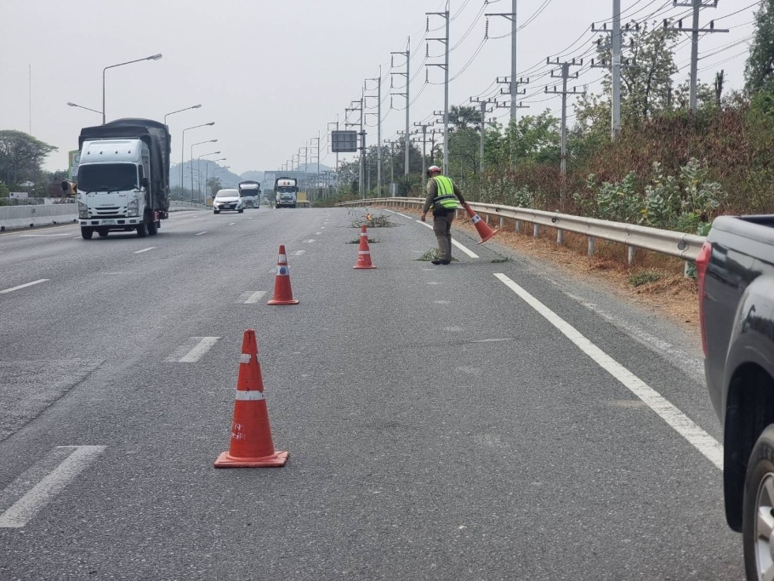

วันที่ 25 ก.พ.68 เวลา 11.30 น. ภายใต้การอำนวยการสั่งการของ พ.ต.อ.สมบูรณ์
ทองลอย ผกก.สภ.พยุหะคีรี โดยควบคุมและสั่งการของ พ.ต.ต.นธกฤษ บุตรอินทร์ สวป.สภ.พยุหะคีรี พ.ต.ต.กำพล เทียนเงิน สวป.(ชส.) สภ.พยุหะคีรี มอบหมายให้ ส.ต.ท.พีรทัศณ์ เปลี่ยนปาน ผบ.หมู่(ป.) ฯ ปฏิบัติหน้าที่สายตรวจจราจร ว.4 ดูแลการจราจร หน้าโรงเรียนอินทารามวิทยา กิจกรรมลูกเสือเดินทางไกล เหตุการณ์ปกติ การจราจรคล่องตัว
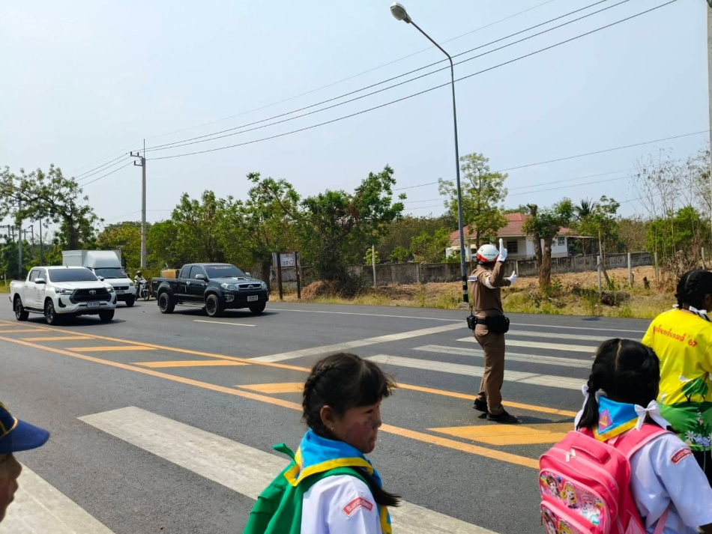

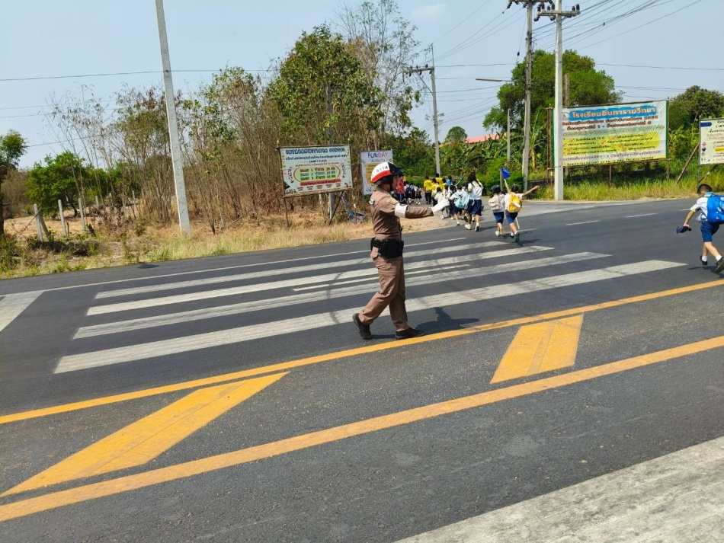

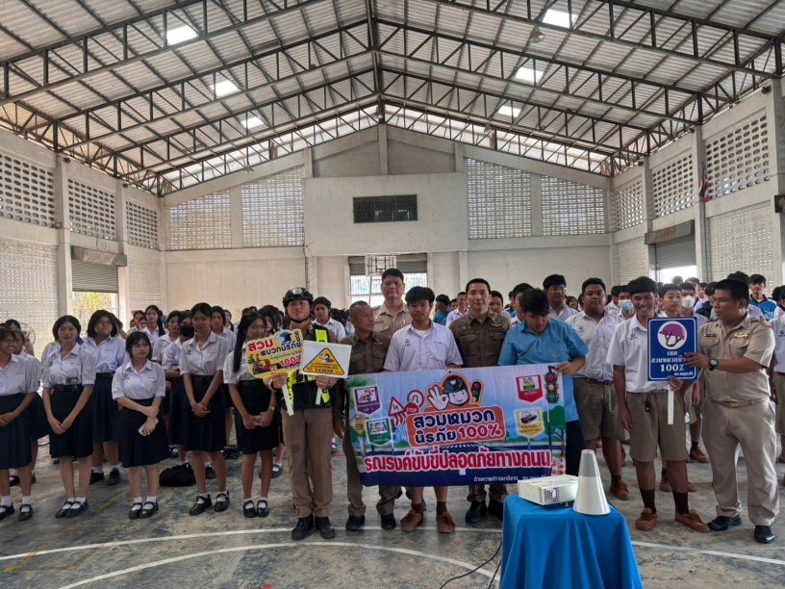
วันที่ 28 ก.พ.68 เวลา 09.30 น. ภายใต้การอำนวยการสั่งการของ พ.ต.อ.สมบูรณ์
ทองลอย ผกก.สภ.พยุหะคีรี มอบหมายให้ พ.ต.ต.นธกฤษ บุตรอินทร์ สวป.สภ.พยุหะคีรี พร้อมสายตรวจจราจร บรรยายให้ความรู้และประชาสัมพันธ์ เรื่องกฎหมายจราจรเบื้องต้น และความปลอดภัยสำหรับ ผู้ใช้รถ ใช้ถนน เพื่อป้องกันและลดอุบัติเหตุทางถนน รณณรงค์ให้สวมหมวกนิรภัย 100% ทั้งผู้ขับขี่ผู้ซ้อน โทษภัยของการสูบบุหรี่ไฟฟ้า ณ หอประชุมโรงเรียนพยุหะพิทยาคม ม.2 ต.พยุหะ อ.พยุหะคีรี จ.นครสวรรค์

